Лабораторная работа №3:
«Вычисление определённного интеграла методом Монте-Карло».

1 часть.
Вспомнить встроенные функции пакета Excel: СЛЧИС(), СЛУЧМЕЖДУ(), СЧЁТ() и СЧЁТЕСЛИ(). Прочитать информацию о генераторе случайных чисел в Excel на странице 19 учебного пособия.

2 часть.
1) Изучить информацию по выполнению лабораторной работы на страницах 34 – 40 учебного пособия.
2) Выбрать функцию из таблицы ниже в соответствии с номером варианта.
3) Изобразить график функции, выделить область D для генерации пар случайных чисел.
4) Разработать программу, вычисляющую определенный интеграл методом Монте-Карло, чтобы с вероятностью p = 0,9 обеспечить точность вычисления интеграла ε = 0,01.
5) Провести 10 серий вычислений, после чего найти среднее арифметическое.
6) Сделать выводы по работе, оформить отчет.

Вариант | Задание | Вариант | Задание
1 | 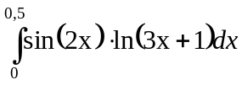 | 15 | 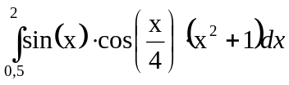
2 | 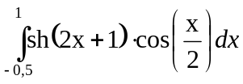 | 16 | 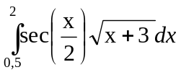
3 | 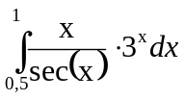 | 17 | 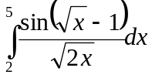
4 | 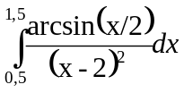 | 18 | 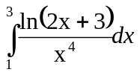
5 | 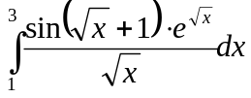 | 19 | 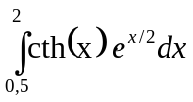
6 | 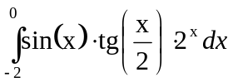 | 20 | 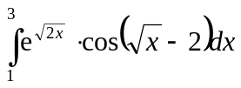
7 | 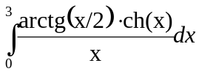 | 21 | 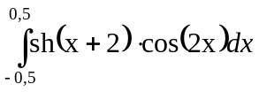
8 | 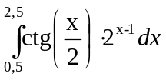 | 22 | 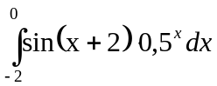
9 | 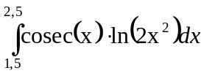 | 23 | 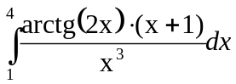
10 | 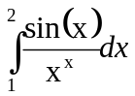 | 24 | 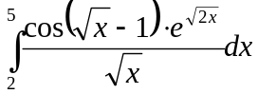
11 | 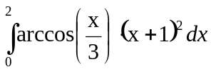 | 25 | 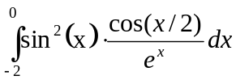
12 | 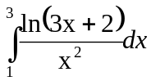 | 26 | 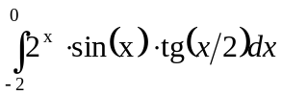
13 | 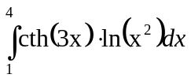 | 27 | 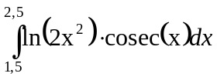
14 | 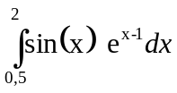 | 28 | 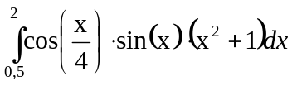

Примерное содержание отчета:
Задача: методом Монте-Карло вычислить интеграл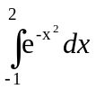.
1) Строим график функции и отмечаем область D для генерации пар случайных чисел. В нашем случае D = {-1≤х≤2, 0≤y≤1}
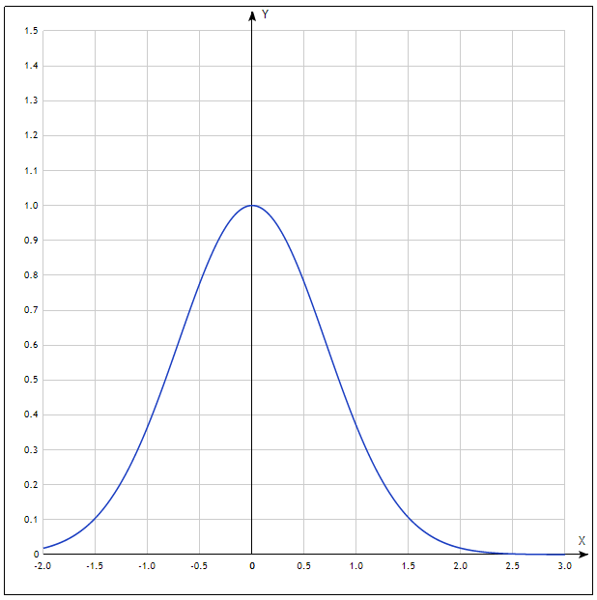
D

2) Вычисляем интеграл методом Монте-Карло.
Для этого проводим n = 6806 опытов, считаем количество точек, попавших под график функции = m, и получаем число 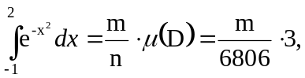где мера множества D – это его площадь.
= 1,629428571

3) Проводим 10 таких серий вычислений и находим среднее арифметическое.
1,6551 | 1,5908 | 1,6508 | 1,6264 | 1,6212 | 1,6071 | 1,6328 | 1,6075 | 1,641 | 1,6367

Среднее = 1,62694

Контрольные вопросы для сдачи:

1) Как применяется метод Монте-Карло для вычисления определенного интеграла в данной работе?
2) Каким образом генерируются точки, попадающие в область D?

